## 3.2平台升级24位MN号无法反控的问题

问题描述：

根据客户需求在3.2平台中安装了MN号扩展的补丁包，安装完成后，平台页面可以输入保存24位MN号，数据能正常入库，但是在远程控制模块中，24位的数采仪无法进行反控，呈现的现象有：

1. 无法获取数据缺失时段，即选择抓取时段的界面没有根绝现有的数据进行相应的刷新

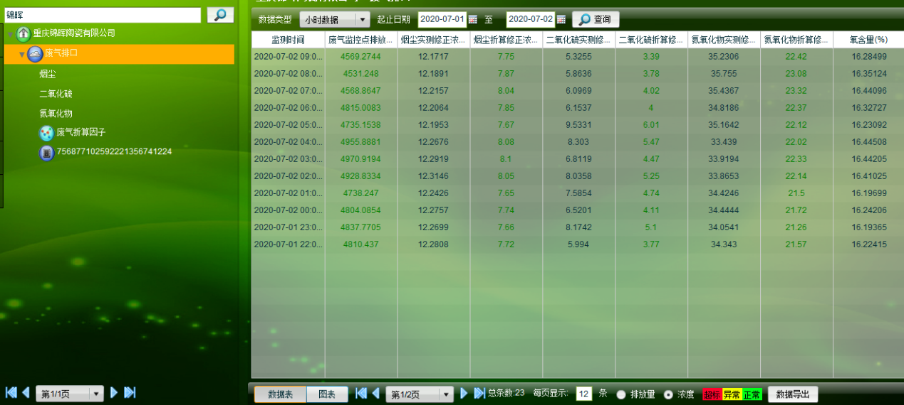

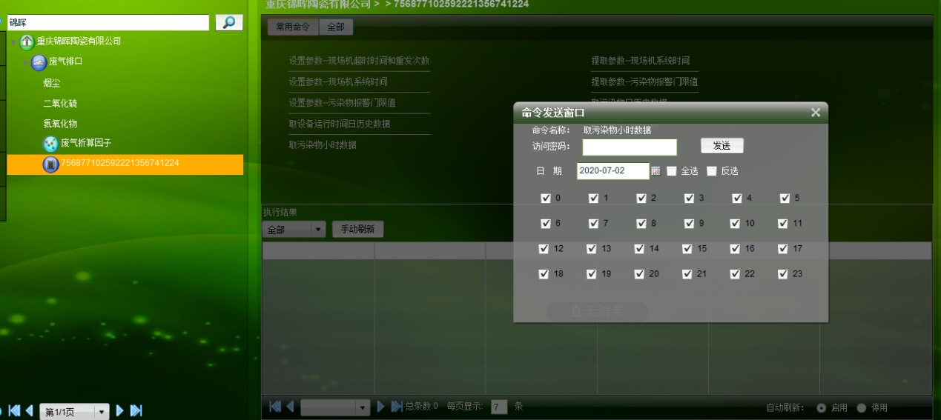

1. 发送反控命令，无法保存反控记录，无法判断反控命令是否发送，查看抓取状态。

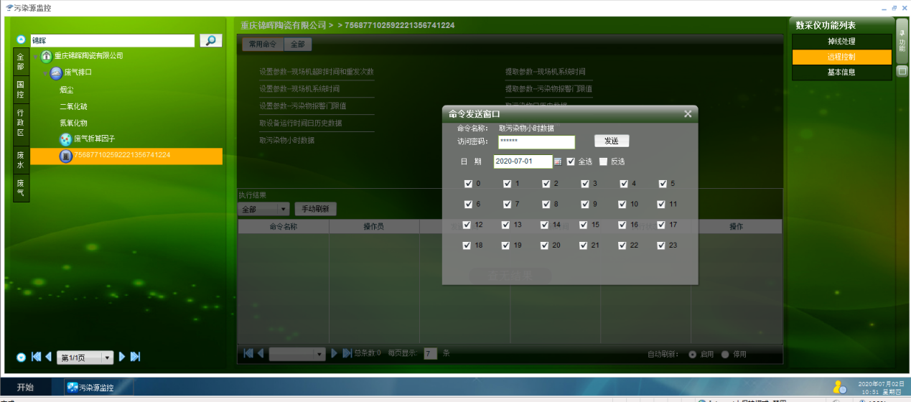

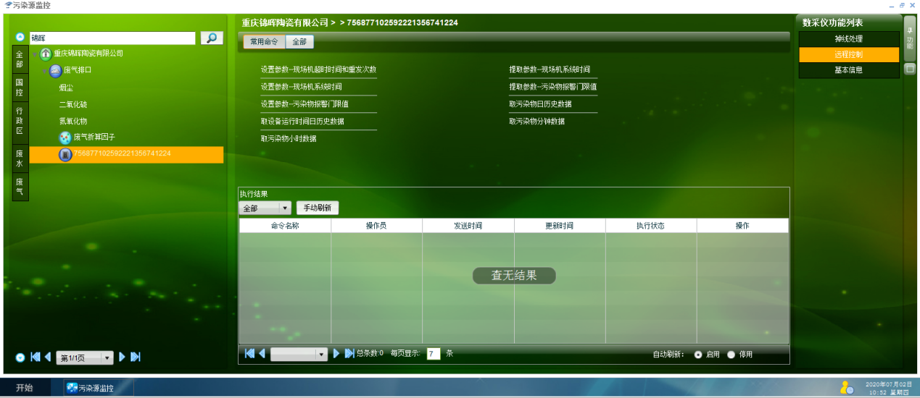

补丁包内容：

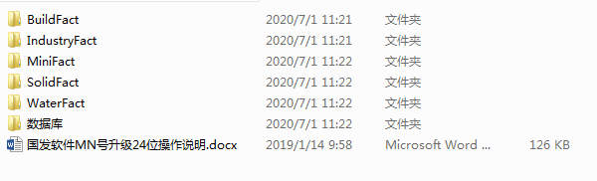



需求：请协助排查处理一下不能反控的问题，使MN位数采仪也能进行反控。